もどる➡　<https://day-hinata.sakura.ne.jp/>

**フレイルとは**

[**https://www.city.kobe.lg.jp/a46210/kenko/fukushi/carenet/frailty/index.html**](https://www.city.kobe.lg.jp/a46210/kenko/fukushi/carenet/frailty/index.html)

**神戸市**

[神戸市：65歳からの健康づくりのキーワードは「フレイル」 (kobe.lg.jp)](https://www.city.kobe.lg.jp/a46210/kenko/fukushi/carenet/frailty/index.html#:~:text=%E3%83%95%E3%83%AC%E3%82%A4%E3%83%AB%E3%81%A8%E3%81%AF,%E3%81%AA%E7%8A%B6%E6%85%8B%E3%81%AE%E3%81%93%E3%81%A8%E3%81%A7%E3%81%99%E3%80%82)

医学用語であるfrailty(フレイルティ―)の日本語役で、病気ではないけれど、年齢とともに、筋力や心身の活力が低下し、介護が必要になりやすい、健康と要介護の間の虚弱な状態のことです。

しかし、フレイルであることに早めに気付き、フレイル対策の３本柱である栄養（食・口腔）、運動、社会参加に取り組めば、元の状態に戻ることもできます。日本老年医学会が2014年５月に提唱しました。

**フレイルセルフチェック！～あなたは大丈夫？～**

**フレイルセルフチェック**

* ６ケ月で体重が２～３㎏減った
* 以前より疲れやすくなった
* 外出が減った・人と話すことが減った
* ペットボトルのふたが開けにくくなった
* 横断歩道を黄色信号の間に渡りきるのが難しくなった

**フレイル対策の「３つの柱」は、「栄養（食・口腔）」、「運動」、「社会参加」！**

この３つの柱を参考に、バランスよく取り組むことが重要です。３つとも重要ですが、「社会とのつながり」を失うことが、フレイルの最小の入口です!!

積極的に「社会参加」に取り組みましょう。

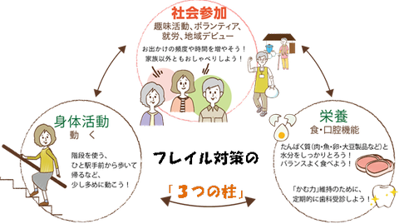

* [フレイル改善通所サービスのご案内（PDF：791KB）](https://www.city.kobe.lg.jp/documents/147/20240401frailflyer.pdf)
* [フレイル改善通所サービス　標準プログラム（1日の流れ（例））（PDF：111KB）](https://www.city.kobe.lg.jp/documents/147/20240401frailprogram.pdf)
* [2024(令和6)年度上半期フレイル改善通所サービス開催場所一覧（PDF：148KB）](https://www.city.kobe.lg.jp/documents/147/20240401fraildayschedule.pdf)

北九州市の対応

皆さんが集まるサロン（通いの場）で健康づくり始めませんか。

<https://www.city.kitakyushu.lg.jp/ho-huku/28000193.html>

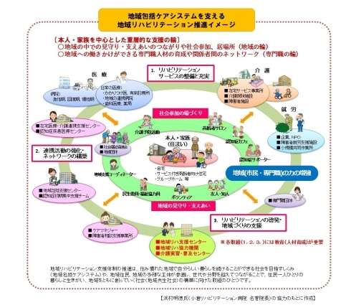

<https://www.city.kitakyushu.lg.jp/ho-huku/28000193.html>